浦林成山（山东）轮胎有限公司

1000万套半钢存胎器防护网项目技术招标文件

甲方：浦林成山（山东）轮胎有限公司

乙方：

- 项目说明以及背景
  - 项目名称
浦林成山（山东）轮胎有限公司1000万套半钢存胎器防护网项目
  - 安装地点
山东荣成 浦林成山（山东）轮胎有限公司内
- 通用技术条件
车间室内温度：0℃～45℃
相对湿度：≤90%
电源：AC 380V±10%, 50Hz, 三相五线制供电
压缩空气压力：0.6 Mpa
地震等级：7度, 0.1g 第一组别
- 供货范围

  - 设备名称和数量
1000万套半钢存胎器防护网152套。
  - 供货范围
- 本项目包含1000万套半钢硫化车间所有存胎器用的防护网。
- 乙方负责提供防护网、光电开关及安装用机械、电气相关附件，及所有物料的包装、运输，及卸货、转运等相关工作。
- 乙方负责将防护网安装在存胎器上、以及光电开关的安装、接线及调试。
- 技术标书要求：乙方在投递技术标书时，需提供 2份A3彩色整体方案图纸，并且详细标注好相关尺寸等数据。企业的相关资质、注册资金和业绩等信息。本项目内容的描述。
- 方案要求

  - 下图为存胎器防护网方案图供乙方参考，具体以乙方最终设计为准。
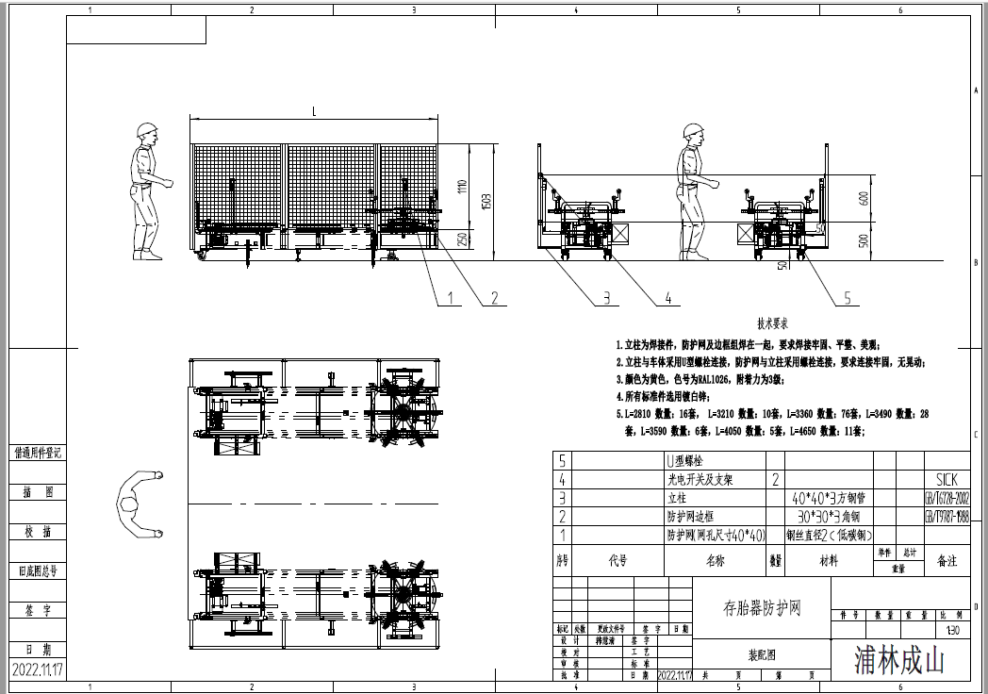

- 技术要求
  - 焊接件要求焊接牢固、平整、美观。
  - 立柱与车体采用U型螺栓连接，防护网与立柱采用螺栓连接，要求连接牢固，无晃动。
  - 光电开关支架，要求安装固定牢固，无晃动，且高度、角度能调整， 每个光电开关支架及反光板处外面需增加防撞保护罩，钢板厚度不低于4mm。
  - 颜色为黄色，色号为RAL1026，附着力为3级。
  - 所有标准件选用镀白锌；
  - 每台存胎器安装相应长度的防护网，详见方案图纸，长度尺寸需乙方中标后现场确认。
  - 光电开关线接到存胎器电控箱内，要求布线规范、合理、美观。
  - 立柱材料为40*40*3方钢管（GB/T6728-2002），防护网边框材料为30*30*3角钢（GB/T9787-1988），防护网，网孔尺寸40*40，钢丝直径2，材料为低碳钢。
  - 硫化机PLC型号有两种，分别为三菱和GE, 光电开关输出形式，三菱的PLC需要NPN，GE的PLC需要PNP，其中三菱的PLC机台数量为80台，GE的PLC机台数量为72台。
  - 主要元件的选型：
序号 | 名称 | 品牌 | 备注
1 | 光电开关（含反光板） | SICK
2 | 公插针MCNS10-0.5C | FILET | 航空插头用
3 | 母插针FCNS10-0.5C | FILET | 航空插头用
4
- 项目管理期

  - 签订商务合同之日算起，15天内乙方要提供完整的细化方案、供货计划及其他公用专业的技术要求说明，延期按照商务合同约定扣罚工程款。
  - 签订商务合同之日算起， 55天内完成所有防护网交货及安装，延期按照商务合同约定扣罚工程款。
  - 防护网投入运行后，甲方进行验收，如果在预验收中发现问题，乙方需在1个月内按照甲方的要求完成整改。达到甲方的需求后，通过最终验收。
  - 乙方负责合同货物运到到货地点，甲方指定的施工现场，甲方提供合理的货物临时存放区。
  - 运输过程中尽量避免设备出现大面积磕碰掉漆，乙方按甲方提供的颜色要求对去除面漆的部位进行补喷。

- 合同设备质量保证、质保期及售后服务要求
7.1 乙方保证供货产品是全新、未使用过的，是采用一流的工艺和最合理材料制造的完整设备，并能满足安全的要求；符合现行有效的国际和行业制造标准及规范，并按照确认图样和技术文件制造，满足招标书、技术要求及澄清记录中规定的数量、质量、规格和性能要求。
- 设备的验收

  - 设备的验收由甲乙双方共同完成，分为预验收和最终验收。设备经调试达到合同附件的所有要求后，双方进行72小时连续运行。在72 小时运行过程中，设备应保证无故障，若中间出现故障，考核将从头开始。
  - 由甲方提供设备的验收报告，验收合格后由甲乙双方代表签字生效。设备的验收标准按合同、协议相关条款执行。
  - 对于各种验收测试，乙方应当在每个测试 15 天之前，向甲方提供测试计划。
  - 甲方从乙方接到计划后，要 7 天之内进行确认，验收步骤和方法应符合相关中国规范。甲方为满足特别的规范而改动测试步骤，必须事先通知乙方。
  - 主要的测试内容如下：
静态测试：静态测试的目的是验证所有部件是否与规格和图纸相吻合，零件尺寸是否正确，数量和质量是否与合同规定的相符。
  - 验收标准：满足合同相关技术规范要求；符合行业相关规范；外观整洁美观，满足甲方使用需求；运行（或使用过程中）无晃动、颤动异响（80分贝以下）最小化。
  - 若乙方满足验收标准，则甲方予以项目验收，甲方不得以任何理由拒绝验收；若乙方不满足验收标准，则甲方有权延长验收时间。
- 合同设备质量保证、质保期及售后服务要求

  - 乙方保证供货产品是全新、未使用过的，是采用一流的工艺和最合理材料制造的完整设备，并能满足安全的要求；符合现行有效的国际和行业制造标准及规范，并按照确认图样和技术文件制造，满足招标书、技术要求及澄清记录中规定的数量、质量、规格和性能要求，设备关键部件达到承诺使用寿命，确保设备能满足本项目建成后在较短时间内即可进行安全、可靠、稳定、连续、满负荷的正常生产。
  - 乙方提供设备的供货范围符合合同及技术协议的要求，设备性能符合并满足技术协议描述中规定的要求和性能指标。
  - 乙方对设备的质量保证期自设备验收之日起12个月内，在此期间因乙方质量问题造成的损失及误产由乙方负责修理和包赔，所需费用均由乙方负责；质保期内由于质量或者设计方面原因更换的零部件在更换或修复后质保期顺延12个月。
  - 甲方发生设备使用或质量问题，乙方在收到甲方的邮件、微信或者电话后，需在6小内时间内给予响应及解决；远程解决不了的需到现场解决的，厂家必须在24小时内到达现场给予解决。

相关部门审核、审批意见
部门 | 意见及签字
项目负责人 | 年 月 日
设备工程部 | 年 月 日
设备动力部 | 年 月 日
乘用轮胎生产部 | 年 月 日
EHS管理部 | 年 月 日
生产运营中心副总监 | 年 月 日
常务副总裁 | 年 月 日

